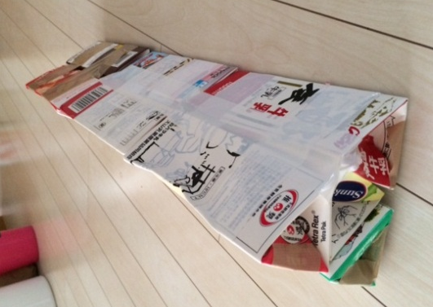
写真
使用方法・使用目的（どういうもの？）
下肢のポジショニング
問題点（工夫、改善しようとと思ったきっかけ・ご家族の希望等）
・背臥位の際下肢が伸展していると全身の筋緊張が上がりやすくなるため（側湾も助長される）、下肢を屈曲位で保持できるようなポジショニングのため。
使用後の状態
・下肢を曲げた状態で保持できるので、反り返りが減少した。
使用するもの（材料・費用・作り方）
・牛乳パック ・新聞紙 ・ガムテープ
①牛乳パックを三角形に作る。
②強度を増すために中に新聞紙を入れる。
※使用時はこれにタオルを巻いています。

